**今日动态**

**mmexport15909382360882024/4/29 星期一**

**mmexport159093823608801入园情况**

**入园情况：**今天来了29位小朋友，2位小朋友请假。

**李一阳、于锦楠、王翊行、冯钰源、冯皓辰、张佳妮、张琳晞、李雨萱、臧宇朋、栾晞纯、朱诗涵、万晞文、郑丽莎、张轩睿、金芳伊、孙贝牙、张睿宸、郁明泽、袁明楷、赵天羽、陆忻妍、黄钰洁、蔡晗熙、韩文雅、陈悦、朱明曦、高茗昀、王思宸、陈宇航**小朋友能主动和老师打招呼，放好自己的物品并做好自主签到。

**02集体活动——实践：春日游园会**

五月临近，天气日渐炎热，抓住春日的尾巴，开展一次游园会！

在今天活动中，孩子们自由自主地参与了画春天、捞小鱼、吹泡泡、串手链、收藏春天等游戏，还品尝了杨枝甘露、桃花酥、酸奶水果杯等美食，**陈宇航、陈悦、朱明曦、李一阳、于锦楠、王翊行、冯钰源、冯皓辰、张佳妮、张琳晞、李雨萱、臧宇朋、栾晞纯、朱诗涵、万晞文、郑丽莎、张轩睿、金芳伊、孙贝牙、张睿宸、郁明泽、袁明楷、赵天羽、陆忻妍、黄钰洁、蔡晗熙、韩文雅、高茗昀、王思宸**等小朋友都很积极地参与今天的活动，在活动中开心游戏。

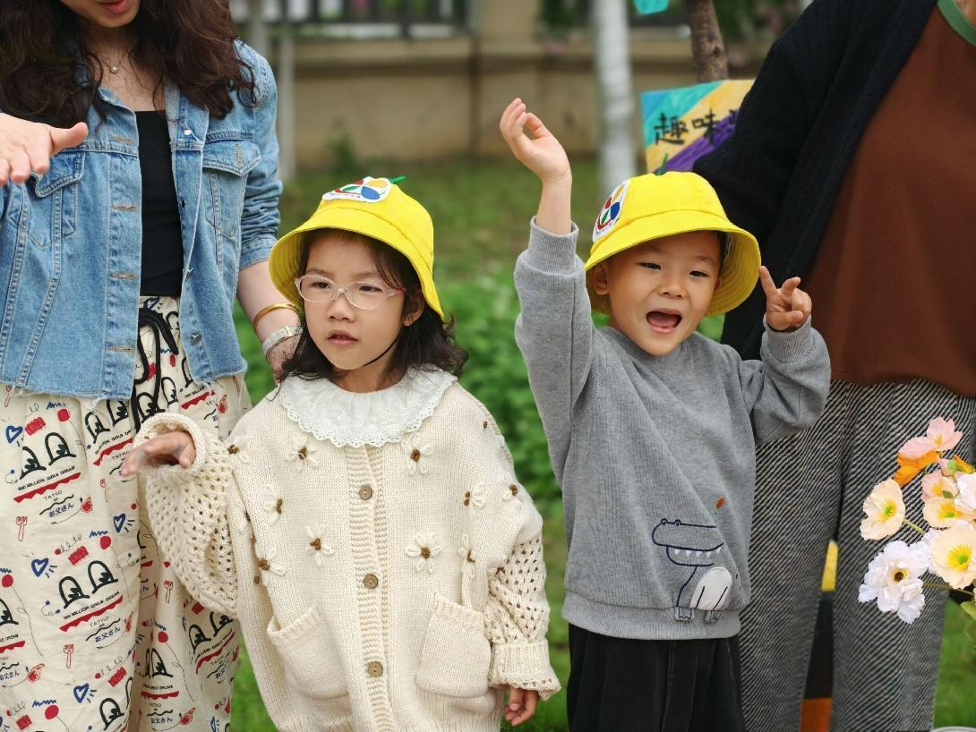 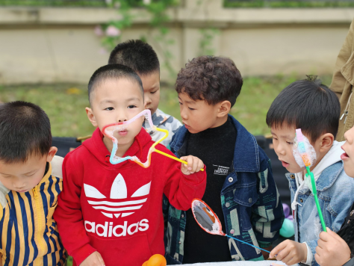 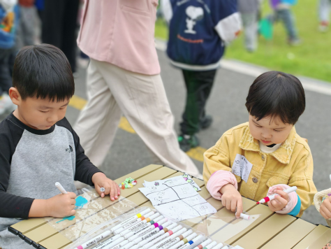

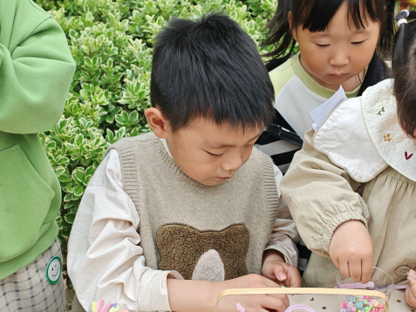 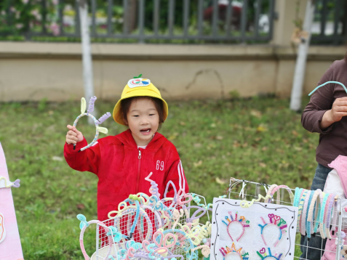 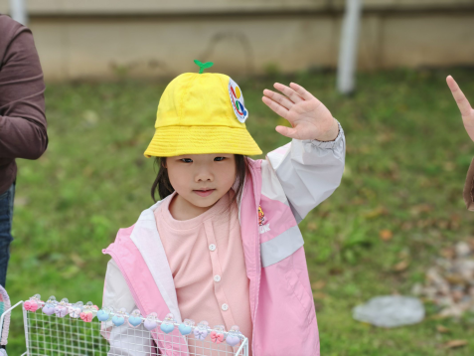

**03生活活动**

1.一日三点及水果：

早点：牛奶、小米糕；

午餐：花生饭、红烧鸡腿、黄瓜炒腐竹、鸡毛菜蛋花汤；

午点：小馄饨；

水果：火龙果、蓝莓。

午餐情况：今天所有孩子均能够全部吃完哦！

2.午睡情况：所有孩子都能够在12:40前全部入睡。

**mmexport1590938236088mmexport1590938236088**

**04家园共育**

1.参加绘画比赛的小朋友请将自己的作品带来幼儿园哦。

2.今天借的小朋友们的物品将归还，请家长注意查收。